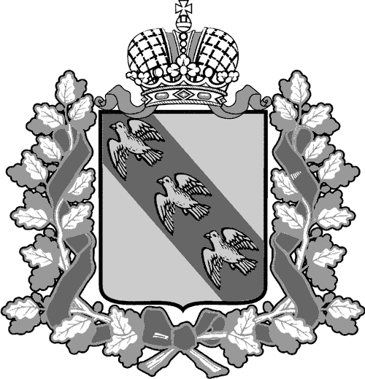

РОССИЙСКАЯ ФЕДЕРАЦИЯ

АДМИНИСТРАЦИЯ КУРСКОЙ ОБЛАСТИ

КОМИТЕТ ТРАНСПОРТА И АВТОМОБИЛЬНЫХ ДОРОГ КУРСКОЙ ОБЛАСТИ
- ПРИКАЗ
г. Курск
24.06.2021 № 157
О внесении изменений в приказ комитета
транспорта и автомобильных дорог
Курской области от 05.02.2021 № 26
«Об утверждении Порядка размещения
сведений о доходах, расходах, об имуществе
и обязательствах имущественного характера
государственных гражданских служащих
комитета транспорта и автомобильных
дорог Курской области и членов их семей
на официальных сайтах Администрации
Курской области и комитета транспорта
и автомобильных дорог Курской области
и предоставления этих сведений средствам
массовой информации для опубликования»

В соответствии с постановлением Губернатора Курской области
от 15.08.2013 № 335-пг «Об утверждении Порядка размещения сведений
о доходах, расходах, об имуществе и обязательствах имущественного характера лиц, замещающих государственные должности Курской области, государственных гражданских служащих Курской области
в исполнительных органах государственной власти Курской области
и членов их семей на официальных сайтах Администрации Курской области и исполнительных органов государственной власти Курской области и предоставления этих сведений средствам массовой информации для опубликования»,

ПРИКАЗЫВАЮ:

- Внести в Порядок размещения сведений о доходах, расходах,
об имуществе и обязательствах имущественного характера
государственных гражданских служащих комитета транспорта
и автомобильных дорог Курской области и членов их семей
на официальных сайтах Администрации Курской области и комитета транспорта и автомобильных дорог Курской области и предоставления этих сведений средствам массовой информации для опубликования, утвержденный приказом комитета транспорта и автомобильных дорог Курской области от 05.02.2021 № 26, (далее - Порядок) следующие изменения:
Подпункт «г» пункта 2 Порядка изложить в следующей редакции:
«сведения об источниках получения средств, за счет которых совершены сделки (совершена сделка) по приобретению земельного участка, другого объекта недвижимого имущества, транспортного средства, ценных бумаг (долей участия, паев в уставных (складочных) капиталах организаций), цифровых финансовых активов, цифровой валюты, если общая сумма таких сделок (сумма такой сделки) превышает общий доход служащего (работника) и его супруги (супруга) за три последних года, предшествующих отчетному периоду.».
- Настоящий приказ вступает в силу с момента подписания.
- Контроль за исполнением настоящего приказа оставляю за собой.

Председатель комитета | С.В. Солдатенков

